# Kazalo

Kazalo 2

Uvod 3

Današnje razmere 4

DSL 4

Tehnologije xDSL 4

Uporaba hitrih povezav 5

Pasovna širina prenosa 6

Način delovanja xDSL tehnologij 6

Tehnologija ADSL 7

Način delovanja ADSL 8

ADSL pri nas 10

Zaključek 11

Viri - Literatura 11

# Uvod

V tej nalogi sem si zastavil, da bom predstavil eno od tehnologij hitrih interetnih povezav in sicer ADSL. Zakaj ADSL? Zato ker se je prav ADSL postal prvi iz družine DSL ki je pri nas postal mnogim dostopen. Nam ga je prvi in za sedaj edini predstavil Telekom oziroma njegovo hčerinsko podjetje SiOL.

# Današnje razmere

Na svetu je danes 900 milijonov bakrenih linij, novo ožičenje naročniške zanke je drago in dolgotrajno. Polaganje novih optičnih kablov je drago in zahteva prekop zemljišča. Zaradi tega se optiko pripelje v bližino, za zadnjih nekaj kilometrov pa se uporabi obstoječo bakreno parico. Z xDSL je mogoče na večini bakrenih naročniških vodov zagotoviti širokopasovne storitve.

PC in obstoječi telefonski vod omogočata zadovoljitev vedno večjih potreb uporabnikov.

# DSL

Kaj to sploh je? DSL v angleški verziji pomeni Digital Subscriber Line oz. slovensko najeti vod. Uporablja se ga za povezovanje dveh točk neke omrežne infrastrukture.

# Tehnologije xDSL



* DSL - digitalni naročniški vod - ISDN BRA (PRA) - osnovni (primarni) ISDN dostop; IDSL - ISDN digitalni naročniški vod
* HDSL - Hitri digitalni naročniški vod (2); SDSL - Simetrični digitalni naročniški vod
* ADSL - Nesimetrični digitalni naročniški vod; RADSL - Digitalni naročniški vod s prilagodljivo hitrostjo; UADSL - Univerzalni digitalni naročniški vod
* VDSL - Zelo hiter digitalni naročniški vod

# Uporaba hitrih povezav

## 

Igre



Zabava, filmi



## 

Novice

## 

Delo na daljavo



Hitri Internet



Interaktivno

učenje

Kot vidimo so naše današnje potrebe po prenašanju podatkov kar zahtevne. Za video konference potrebujemo 1,5Mb/s, za interaktivno učenje 3Mb/s,če bi pa hoteli prenašati TV signal bi potrebovali kar 6 do 8 Mb/s pasovne širine.

# Pasovna širina prenosa

1. **Hitrost prenosa podatkov**
2. **navzdol navzgor**

**1k**

**10k**

**100k**

**1M**

**10M**

**300**

**3,4k**

**1k**

**10k**

**100k**

**1M**

**10M**

**1k**

**10k**

**100k**

**1M**

**10M**

**1k**

10k

100k

1M

10M

**2B1Q**

**4B3T**

**80k**

**120k**

**30k**

1k

10k

100k

1M

10M

**300k**

**500k**

**30k**

140k

**POTS**

**ISDN**

**ADSL**

**over**

**POTS**

**(CAT II)**

**U-ADSL**

**ADSL**

**over**

**ISDN**

**< 8Mbit/s < 800kbit/s**

**< 1.5Mbit/s < 512kbit/s**

**< 8Mbit/s < 800kbit/s**

Na tej sliki lahko vidimo različne načine, kako lahko implementiramo ADSL tehnologije. Pri nas je v uporabi zadja prikazana.

# Način delovanja xDSL tehnologij



Na teh dveh slikah je prikazan način delovanja xDSL tehnologij. Na levi sliki vidimo uporabo samo analognega telefona, na desni je pa prikazana implementacija xDSL tehnologij.

# Tehnologija ADSL

ADSL ali asimetrična digitalna naročniška linija (Asymetric Digital Subscriber Line) predstavlja sodobno modemsko tehnologijo, ki omogoča asimetrični prenos podatkov do 8 Mbit/s v smeri proti naročniku in do 1 Mbit/s v smeri proti centrali oz. ponudnikom internetnih vsebin. Ključno pri tem je, da so količine informacij, ki potujejo od ponudnikov vsebine k uporabniku, mnogo večje kot v obratni smeri. Tak prenos podatkov je posebej primeren za uporabo interneta in multimedijskih storitev, za katere je značilno, da zahtevajo večjo pasovno širino v smeri proti naročniku in manjšo v nasprotni smeri. Prenos podatkov je tako učinkovitejši, pasovna širina pa bolje izkoriščena.

Prednosti tehnologije ADSL so hitrejši prenos podatkov, neomejeni dostop do interneta, predvsem pa uporaba nekaterih storitev, ki si jih v prejšnjih načinih dostopa do interneta nismo mogli privoščiti - to so razne multimedijske aplikacije, denimo video na zahtevo, kakovostne videokonferenčne povezave, internetna televizija, kakovostne on-line igre, telemedicina, izobraževanje, delo na domu ali virtualna pisarna, študij na daljavo, in še bi lahko naštevali.

# Način delovanja ADSL

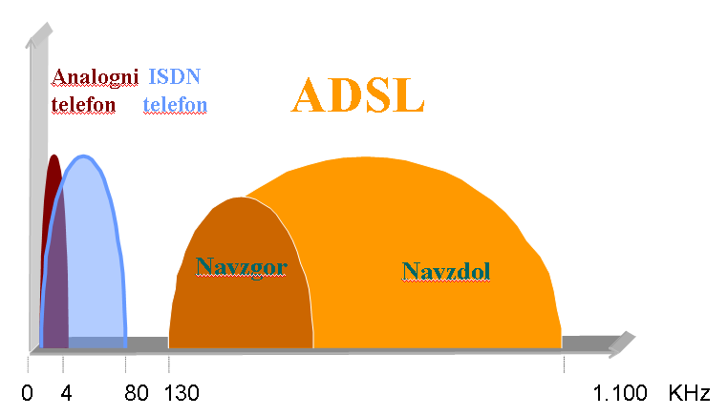

Iz te slike lahko razberemo na katerih frekvenčnih območjih delujejo analogna telefonija, ISDN telefonija ter seveda ADSL. Vidimo, da se POTS in ISDN prekrivata kajti ISDN ne nadgraditev analognega telefona. Kot vidimo, ISDN zavzame kar precej več pasovne širine kot POTS. Zraven obeh je pa ADSL. Kot vidimo, ADSL izrablja popolnoma ne izrabljen del bakrene parice. Zato je teoretično možno, da imamo z analognim telefonom večjo pasovno širino za internet, kot pa z ISDNjem.

Mogoče se spomnite trditev Telekoma, da je za ADSL nujno potrebna nadgraditev na ISDN? Seveda se. Na našem primeru se vidi, da njihove trditve ne držijo, iz prej naštetih razlogov. To je tudi bolje razvidno na naslednjem diagramu.



# ADSL pri nas

Pri nas je Telekom Slovenije lastnik dostopovnega omrežja ADSL, ki ga bo tržil naprej svojim zakupnikom, ti pa naprej svojim uporabnikom, seveda z lastnimi paketi storitev in lastno cenovno politiko. Za sedaj ADSL naprej trži le SiOL – hčerinsko podjetje Telekoma. SiOL nam trenutno nudi prenos do 512bps downstreama ter 128bps upstreama, kmalu pa lahko pričakujemo pohitritev.

# Zaključek

V nalogi sem na kratko predstavil danes širši javnosti najhitrejši dostopen način interneta. V prihodnosti predvidevam predstavitev še hitrejših članov DSL družine in pocenitev sedanjih.

# Viri - Literatura

http://www.adsl.com

http://www.siol.net

Sašo Žbontar: Seminar ADSL (v Power Point obliki)